|  |
| --- |
|  |
| Réalisation de tests d’intégration et d’acceptation d’un service |
|  |

|  |
| --- |
| Lakshman RAGOUNATH  16/03/2023 |

Jest est un framework de test pour JavaScript, souvent utilisé pour tester des applications React. il fournit un environnement complet de test en incluant les fonctionnalités nécessaires pour écrire et exécuter des tests unitaires, d'intégration et de bout en bout. Jest est également connu pour sa rapidité et sa facilité d'utilisation.

Supertest est une bibliothèque de test pour les applications Node.js. Elle permet de tester les API en simulant des requêtes HTTP et en vérifiant les réponses reçues.

Un test unitaire est une méthode de test utilisée en développement logiciel pour vérifier le comportement d'une unité de code, généralement une fonction, une méthode ou une classe, dans un environnement isolé et contrôlé. L'objectif d'un test unitaire est de vérifier que chaque unité de code fonctionne correctement de manière indépendante.

J’utilise le CRUD des requetes de Cinema, la route de ce screen est celle de Post/cinemas

-Installation des packages jest et supertest

-Modification du package.json afin de lancer le test

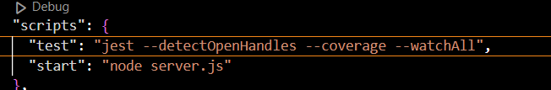

Pour la route GET on effectue le test d’intégration :

On l’execute avec npm test.

Si il y a une erreur lors de l’execution, cela peut être une erreur du à un attribut non présent dans la base de données.

On modifie alors l’attribut en question puis on reteste afin de s’assurer que le test indique les test passés en vert.